qonto-accountant-handoff
La passation mensuelle au comptable, sans la corvée — le pack complet, préparé depuis le compte Qonto
Hackathon Qonto × Anthropic MCP · Skill #19 · Zéro écriture Qonto · Dépôt Drive + brouillon Gmail — jamais envoyé seul

🎯 Le pitch
Chaque mois, le même message : « tu peux m'envoyer les pièces de mars ? » — et une soirée à fouiller mails et téléchargements. Le skill prépare le pack comptable complet depuis le compte Qonto :
- 1. Relevés & factures réunis — les relevés officiels de la période (list_statements / get_statement) + toutes les factures clients et fournisseurs, avec leur statut
- 2. État des justificatifs — chaque transaction croisée avec ses pièces : ✅ complète · ⚠️ manquante · ➖ sans objet, avec la liste précise de ce qui manque (date, tiers, montant)
- 3. Transactions annotées, jamais imputées — labels, TVA, notes factuelles (« ce remboursement correspond au paiement du 12/05 ») ; aucune écriture comptable inventée — le comptable reste le pro
- 4. Lettre de passation + dépôt organisé — le mois en 10 lignes, les points d'attention, les questions en attente ; arborescence AAAA/MM sur Google Drive + brouillon d'email récap via Gmail
📋 Prérequis
Prérequis | Détail | Obligatoire
Compte Qonto production | Le skill s'adapte à toute organisation — get_organization d'abord, zéro donnée en dur | ✅ Oui
Pays | Fonctionne pour tous les pays Qonto — relevés, factures et justificatifs sont universels. Remarques fiscales locales seulement si détectées, jamais de règle inventée | ℹ️ Détecté
MCP Qonto connecté | Connecteur officiel (claude.ai / Claude Desktop), login OAuth | ✅ Oui
Mois clos | Les relevés n'existent qu'une fois le mois terminé ; mois en cours → pack partiel, annoncé | ℹ️ Détecté
MCP Google Drive | Pour le dépôt en arborescence AAAA/MM — sinon pack local structuré (markdown + CSV) | ⭕ Optionnel
MCP Gmail | Pour le brouillon d'email récap au cabinet — sinon la lettre reste dans le pack | ⭕ Optionnel

⚙️ Fonctionnement global
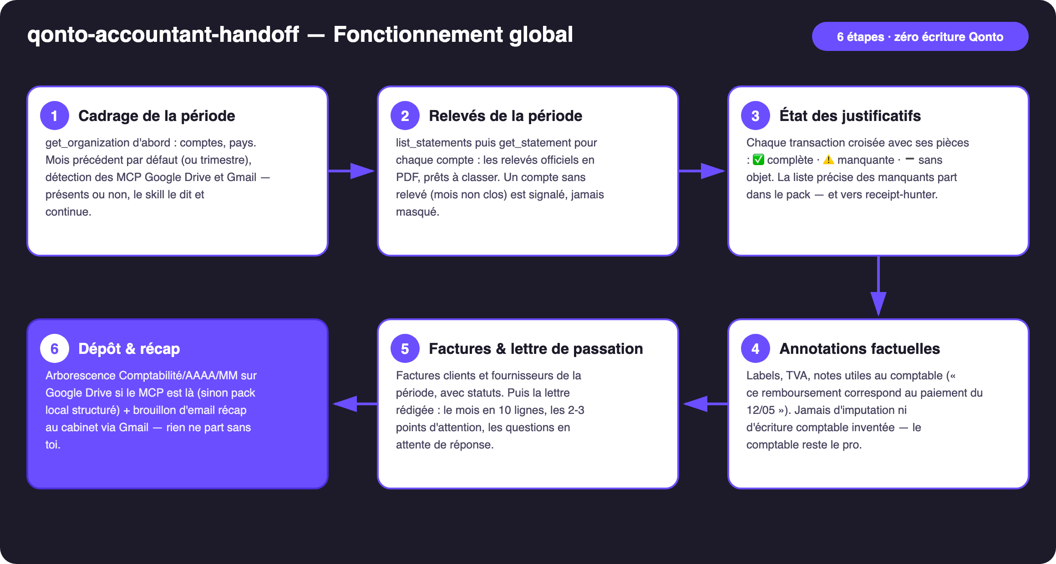
Schéma 1 — Fonctionnement global en 6 étapes (zéro écriture Qonto)
Robuste sur données sales
- Mois non clos : pack partiel clairement étiqueté, relevés « en attente de clôture » — jamais présenté comme complet
- Justificatifs manquants : le titre de la lettre, pas une note de bas de page — liste précise (date · tiers · montant) + renvoi vers qonto-receipt-hunter
- TVA non renseignée : la vue TVA est annoncée comme un plancher, avec le nombre de débits non renseignés
- Remboursements et virements internes : rapprochés et nommés factuellement, jamais imputés à un compte
- Sans Drive/Gmail : le même pack atterrit en dossier local structuré — le skill le dit et continue
- Pagination ≤ 50 partout · délais carte (emitted_at vs settled_at) gérés en bord de mois · IBAN masqués

🏗 Schéma fonctionnel
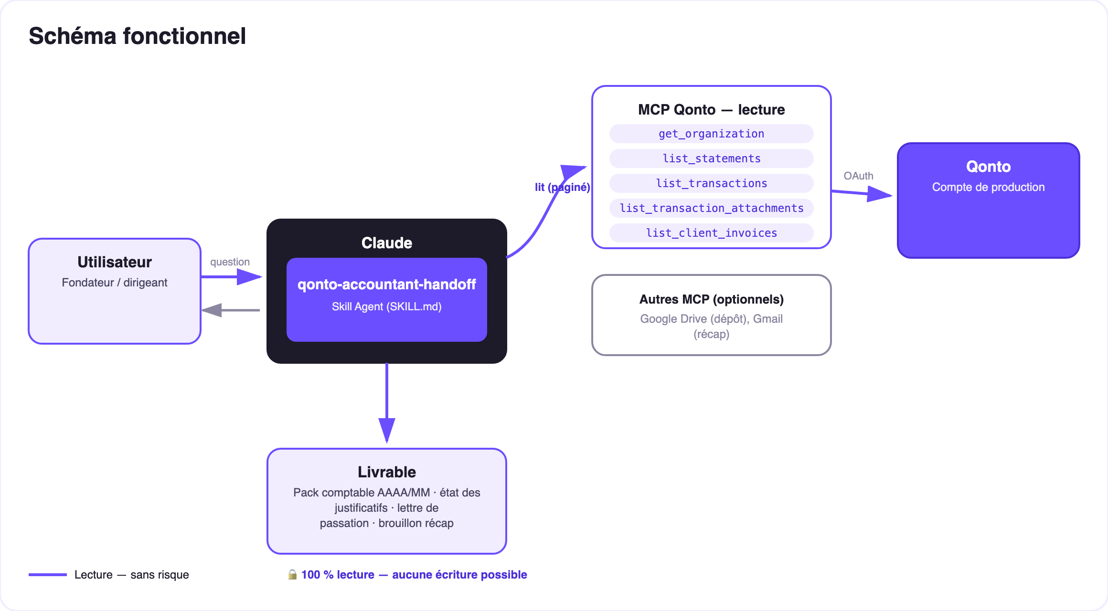
Schéma 2 — Acteurs et flux : lecture seule côté Qonto ; dépôt Drive et brouillon Gmail côté utilisateur
🔒 Zéro écriture Qonto : côté Qonto, tout est en lecture — rien à approuver. Les deux seules « écritures » sont chez l'utilisateur : un dossier déposé sur SON Google Drive (annoncé avant) et un BROUILLON dans SA boîte Gmail — c'est toujours lui qui clique sur envoyer. Et le skill ne fait pas la compta : annotation factuelle uniquement, le comptable reste le pro.
🗂 Le contenu du pack
Élément | Source MCP | Forme dans le pack
Lettre de passation | Rédigée par le skill (depuis les données lues) | 00-lettre-de-passation — markdown + corps du brouillon Gmail
Relevés bancaires | list_statements + get_statement | 01-releves — PDF officiels par compte
Factures clients | list_client_invoices | 02-factures-clients — liste + statuts (payée / en attente)
Factures fournisseurs | list_supplier_invoices | 03-factures-fournisseurs — liste + statuts
État des justificatifs | list_transactions + list_transaction_attachments | 04-justificatifs — tableau de couverture + liste des manquants (CSV)
Transactions annotées | list_transactions (labels, TVA, notes factuelles) | CSV/markdown joint à l'état

📤 Formats de sortie
Sortie | Format | Quand
Réponse dans la conversation | Tableaux markdown : contenu du pack, couverture, manquants, lettre | Toujours — c'est la base
Dossier Google Drive | Arborescence Comptabilité/AAAA/MM : lettre, relevés, factures, état des justificatifs | Si le MCP Drive est détecté — dépôt annoncé avant
Brouillon Gmail | Email récap au cabinet, lettre en corps, lien vers le dossier | Si le MCP Gmail est détecté — jamais envoyé par le skill
Pack local | Dossier structuré markdown + CSV, décrit fichier par fichier | Sans Drive/Gmail

🎬 Vidéo de démo
La démo ≤ 3 min jointe à la PR suit le storyboard : la corvée mensuelle → le pack qui se construit (relevés, factures, manquants listés) → les annotations factuelles + la lettre → l'arborescence Drive qui se remplit + le brouillon Gmail → le repli local. Tournée en live sur un compte de production réel. (Script de tournage conservé en interne, hors dépôt.)
💡 Améliorations possibles (dans les clous du hackathon)
Idée | Effort | Note
Enchaînement automatique avec qonto-receipt-hunter | Faible | La liste des manquants part directement à la chasse aux pièces avant la passation
Verdict qonto-monthly-close intégré à la lettre | Faible | Le contrôle qualité du mois clos, en un badge
Export CSV normalisé pour l'outil du cabinet | Moyen | Le format change, les faits ne changent pas
Rappel récurrent en début de mois (MCP calendrier détecté) | Faible | Multi-MCP optionnel, dans l'esprit du kickoff
Historique des packs + suivi des questions ouvertes | Moyen | La question posée en mars ne se reperd pas en juin

🛡 Garde-fous
- Le skill ne fait PAS la compta : aucune écriture, aucune imputation, aucun conseil fiscal — annotation factuelle uniquement, le comptable valide tout
- Rien ne part sans l'utilisateur : brouillon Gmail (jamais envoyé), dépôt Drive annoncé, aucune donnée vers un MCP non détecté et nommé
- Un pack incomplet n'est JAMAIS présenté comme complet — la liste des manquants est le titre de la lettre
- IBAN masqués (4 derniers chiffres) · pagination ≤ 50 partout · 403 sur list_cash_flow_categories → repli sur les labels
qonto-accountant-handoff · Documentation FR (pilotage) · Hackathon Qonto × Anthropic MCP · juillet 2026 · Livrable PR : SKILL.md · Version jury : doc-qonto-accountant-handoff.en.docx

